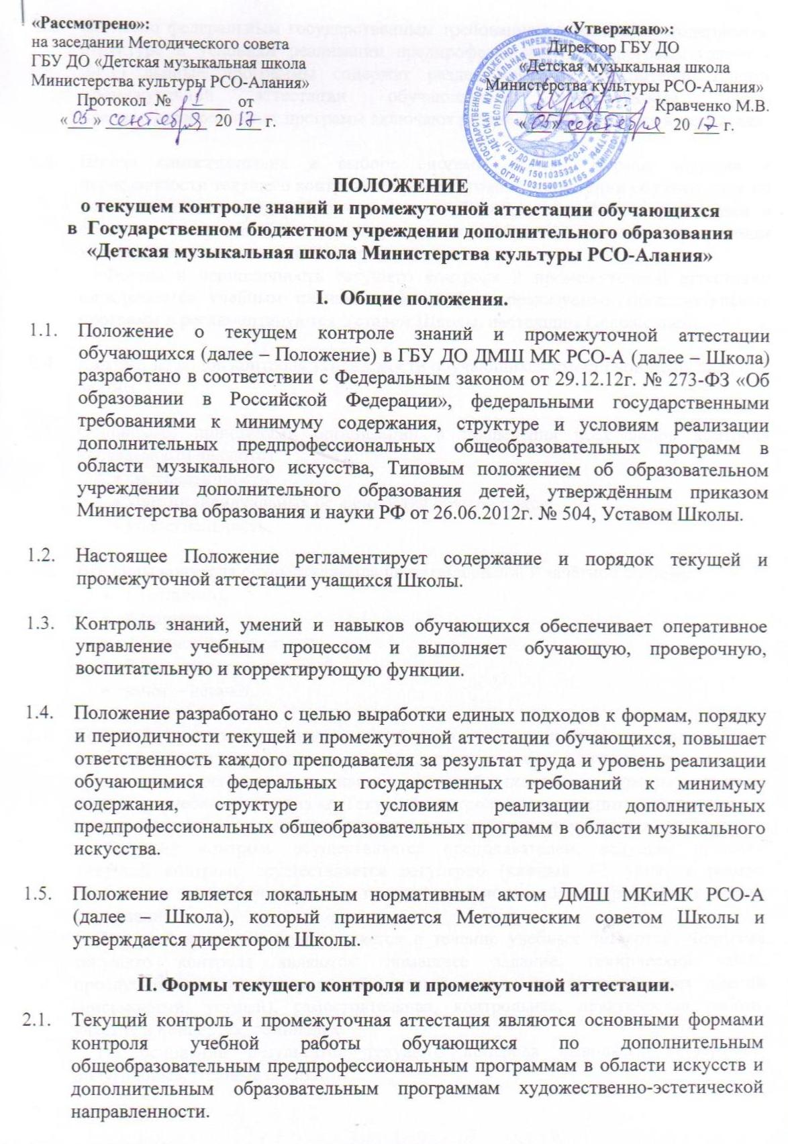 «Рассмотрено»: «Утверждаю»:
на заседании Методического совета Директор ГБУ ДО
ГБУ ДО «Детская музыкальная школа «Детская музыкальная школа
Министерства культуры РСО-Алания» Министерства культуры РСО-Алания»
Протокол № ______ от __________ ____ Кравченко М.В.
«___» ____________ 20 ___ г. «___» ____________ 20 ___ г.

ПОЛОЖЕНИЕ
о текущем контроле знаний и промежуточной аттестации обучающихся
в Государственном бюджетном учреждении дополнительного образования
«Детская музыкальная школа Министерства культуры РСО-Алания»

- Общие положения.

  - Положение о текущем контроле знаний и промежуточной аттестации обучающихся (далее – Положение) в ГБУ ДО ДМШ МК РСО-А (далее – Школа) разработано в соответствии с Федеральным законом от 29.12.12г. № 273-ФЗ «Об образовании в Российской Федерации», федеральными государственными требованиями к минимуму содержания, структуре и условиям реализации дополнительных предпрофессиональных общеобразовательных программ в области музыкального искусства, Типовым положением об образовательном учреждении дополнительного образования детей, утверждённым приказом Министерства образования и науки РФ от 26.06.2012г. № 504, Уставом Школы.

  - Настоящее Положение регламентирует содержание и порядок текущей и промежуточной аттестации учащихся Школы.

  - Контроль знаний, умений и навыков обучающихся обеспечивает оперативное управление учебным процессом и выполняет обучающую, проверочную, воспитательную и корректирующую функции.

  - Положение разработано с целью выработки единых подходов к формам, порядку и периодичности текущей и промежуточной аттестации обучающихся, повышает ответственность каждого преподавателя за результат труда и уровень реализации обучающимися федеральных государственных требований к минимуму содержания, структуре и условиям реализации дополнительных предпрофессиональных общеобразовательных программ в области музыкального искусства.

  - Положение является локальным нормативным актом ДМШ МКиМК РСО-А (далее – Школа), который принимается Методическим советом Школы и утверждается директором Школы.

- Формы текущего контроля и промежуточной аттестации.

  - Текущий контроль и промежуточная аттестация являются основными формами контроля учебной работы обучающихся по дополнительным общеобразовательным предпрофессиональным программам в области искусств и дополнительным образовательным программам художественно-эстетической направленности.
  - Согласно федеральным государственным требованиям к минимуму содержания, структуре и условиям реализации предпрофессиональных программ (далее – ФГТ) данные программы содержат раздел «система и критерии оценок промежуточной аттестации обучающихся», а учебные планы предпрофессиональных программ включают раздел «промежуточная аттестация».

  - Школа самостоятельна в выборе системы оценок, формы, порядка и периодичности текущего контроля и промежуточной аттестации обучающихся по дополнительным предпрофессиональным общеобразовательным программам в области искусств и дополнительным образовательным программам художественно-эстетической направленности.
Формы и периодичность текущего контроля и промежуточной аттестации определяются учебным планом по каждой из реализуемых образовательных программ и регламентируются Уставом Школы, настоящим Положением.

  - Каждый из видов контроля успеваемости обучающихся имеет свои цели, задачи и формы.

  - Основными принципами организации и проведения всех видов контроля успеваемости являются:
- систематичность;
- учёт индивидуальных особенностей обучающихся;
- коллегиальность.

  - Все виды контроля осуществляются по пятибалльной и зачётной системе:
- 5 (отлично);
- 4 (хорошо);
- 3 (удовлетворительно);
- 2 (неудовлетворительно);
- зачёт – незачёт.

  - Текущий контроль успеваемости обучающихся направлен на поддержание учебной дисциплины, выявление отношения учащегося к изучаемому предмету, организацию регулярных домашних занятий, повышение уровня освоения текущего учебного материала. Текущий контроль имеет воспитательные цели и учитывает индивидуальные психологические особенности учащихся.
Текущий контроль осуществляется преподавателем, ведущим предмет. Текущий контроль осуществляется регулярно (каждый 2-3 урок) в рамках расписания занятий учащегося и предполагает использование различных систем оценивания.
Текущий контроль осуществляется в течение учебных четвертей. Формами текущего контроля являются: домашнее задание, технический зачёт, прослушивание, индивидуальный устный ответ, контрольный срез знаний (письменный, устный), самостоятельная, контрольная, практическая работа, участие в концертах, семинарах.
На основании результатов текущего контроля выводятся четвертные, полугодовые, годовые оценки.
  - Промежуточная аттестация оценивает результаты учебной деятельности обучающихся по окончании каждой четверти учебного года, при этом в конце второго полугодия – по каждому учебному предмету.
  - Основными формами промежуточной аттестации являются: экзамен (письменный и/или устный), зачёт, контрольный урок. В соответствии с ФГТ экзамены, зачёты, контрольные уроки могут проходить в виде: академических концертов, дифференцированных и недифференцированных зачётов, технических зачётов, контрольных прослушиваний, исполнения концертных программ, просмотров, письменных работ, устных опросов, тестирования, письменных и/или устных экзаменов, творческих показов, мастер-классов, постановок музыкального театра, защиты реферата, творческой работы.
Контрольные уроки и зачёты в рамках промежуточной аттестации проводятся в конце четвертей и учебных полугодий в счёт аудиторного времени, предусмотренного на учебный предмет.
Зачёты (дифференцированные и недифференцированные) предполагают публичное исполнение (показ) академической программы (или часть её) в присутствии комиссии с обязательным методическим обсуждением, носящим рекомендательный характер.
Академические концерты (просмотры) также предполагают публичное исполнение учебной программы или части её в присутствии комиссии и носят открытый характер (с присутствием родителей, учащихся и других слушателей).
Контрольные прослушивания (просмотры) направлены на выявление знаний, умений, навыков учащихся по определённым видам работы, не требующим публичного исполнения и концертной готовности; проверка навыков самостоятельной работы учащихся, проверка технического продвижения, степень овладения навыками музицирования (чтение с листа, подбор по слуху, пение с аккомпанементом и др.). Контрольные прослушивания проводятся в классе в присутствии комиссии, включая в себя элементы беседы с учащимися, и предполагают обязательное методическое обсуждение рекомендательного характера с применением систем оценок по выбору.
Для выявления знаний, умений и навыков учащихся по предметам, преподаваемым в форме групповых занятий, рекомендуется проводить контрольные уроки не реже 1 раза в четверть (с обязательным применением дифференцированных систем оценок).
Экзамены проводятся за пределами аудиторных учебных занятий, т.е. по окончании проведения учебных занятий в учебном году, в рамках промежуточной (экзаменационной) аттестации.

  - С целью подготовки обучающихся к контрольным урокам, зачётам, экзаменам, творческим конкурсам и другим мероприятиям в Школе проводятся консультации. Консультации проводятся рассредоточено или в счёт резерва учебного времени Школы в объёме, установленном ФГТ.

  - В процессе промежуточной аттестации обучающихся в учебном году устанавливается не более четырёх экзаменов и шести зачётов.
Четвертные и итоговые оценки выставляются преподавателем по результатам текущей успеваемости и выступлениям на академических концертах, зачётах, а в конце года с учётом экзаменационных и четвертных оценок.
Для форм промежуточной аттестации, определяющих, прежде всего, уровень и успешность развития обучаемого (прослушивания, просмотры, зачёты), наиболее соответствует методическое обсуждение без выставления оценки или зачётная система оценок.
Для форм промежуточной аттестации, определяющих конечные результаты определённого этапа обучения (зачёты, академические концерты, просмотры, экзамены), наиболее целесообразно применение дифференцированных систем оценок с методическим обсуждением.
Оценки учащихся по всем видам контрольных мероприятий фиксируются в соответствующей учебной документации: журнал учёта успеваемости и посещаемости, индивидуальный план и дневник учащегося, ведомости академических концертов, зачётов, экзаменов, общешкольная ведомость.
По завершении изучения учебного предмета (полного его курса) аттестация обучающихся проводится в форме экзамена в рамках промежуточной (экзаменационной) аттестации или зачёта в рамках промежуточной аттестации с обязательным выставлением оценки, которая заносится в свидетельство об окончании Школы, форма которого устанавливается Министерством культуры РФ.
По учебным предметам, выносимым на итоговую аттестацию обучающихся (выпускные экзамены), в выпускном классе по окончании учебного года проводятся в качестве промежуточной аттестации зачёт с выставлением оценки, которая отражается в свидетельстве об окончании Школы.

  - Содержание и критерии оценок промежуточной аттестации обучающихся разрабатываются Школой самостоятельно на основании ФГТ.
Для аттестации обучающихся Школой разрабатываются Фонды оценочных средств, включающие типовые задания, контрольные работы, тесты и методы контроля, позволяющие оценить приобретённые обучающимися знания, умения, навыки. Фонды оценочных средств утверждаются Методическим советом Школы.
Фонды оценочных средств должны соответствовать целям и задачам предпрофессиональной программы и её учебному плану. Фонды оценочных средств призваны обеспечивать оценку качества приобретённых обучающимися знаний, умений, навыков.
С целью обеспечения подготовки обучающихся к промежуточной (экзаменационной) аттестации путём проведения консультаций по соответствующим учебным предметам, в учебном году используется резервное время после окончания учебных занятий.

  - Промежуточная аттестация обеспечивает оперативное управление учебной деятельностью обучающегося, её корректировку и проводится с целью определения:
- качества реализации образовательного процесса;
- качества теоретической подготовки по учебному предмету;
- уровня умений и навыков, сформированных у обучающегося на определённом этапе обучения.

- Планирование промежуточной аттестации.

  - При планировании промежуточной аттестации по учебным предметам обязательной и вариативной частей учебного плана необходимо, чтобы по каждому учебному предмету в каждом учебном полугодии была предусмотрена та или иная форма промежуточной аттестации.

  - Порядок, формы, перечень учебных дисциплин, по которым проводится промежуточная аттестация, обсуждаются на заседаниях предметных методических объединений и принимаются решением Педагогического совета Школы.

  - При выборе учебного предмета для экзамена Школа руководствуется:
- значимостью учебного предмета в образовательном процессе;
- завершённостью изучения учебного предмета;
- завершённостью значимого раздела в учебном предмете.
В случае особой значимости учебного предмета, изучаемого более одного учебного года, возможно проведение экзаменов по данному учебному предмету в конце каждого учебного года.

  - Проведение зачётов или контрольных уроков может быть продиктовано спецификой учебного предмета (направленностью содержания на общее эстетическое воспитание детей: например, по образовательным программам в области музыкального искусства – учебный предмет «ритмика»), а также необходимостью контроля качества освоения какого-либо раздела учебного материала учебного предмета (например – проведение технического зачёта).

- Подготовка и проведение зачёта и контрольного урока по учебным предметам.

  - Условия, процедура подготовки и проведения зачёта и контрольного урока по учебным предметам в рамках промежуточной аттестации и их содержание самостоятельно разрабатываются Школой. Зачёт и контрольный урок проводятся в конце четвертей и полугодий в счёт объёма времени, отводимого на изучение учебных предметов.

  - При проведении зачёта качество подготовки обучающегося фиксируется в зачётных ведомостях словом «зачёт». При проведении дифференцированного зачёта и контрольной работы качество подготовки обучающегося оценивается по пятибалльной шкале: 5 (отлично), 4 (хорошо), 3 (удовлетворительно), 2 (неудовлетворительно). В случае окончания реализации учебного предмета качество его освоения также оценивается по пятибалльной системе.

  - Четвертные оценки выставляются по результатам текущего контроля успеваемости учащихся в течение четверти (среднеарифметический балл), если учащийся посетил не менее 50% учебных занятий. Вопрос об аттестации учащихся, пропустивших более 50% занятий, выносится на рассмотрение Педагогического совета.

- Подготовка и проведение экзамена по учебному предмету.

  - Экзамены проводятся в период промежуточной (экзаменационной) аттестации, время проведения которой устанавливается графиком учебного процесса. На каждую промежуточную (экзаменационную) аттестацию составляется утверждаемое директором Школы расписание экзаменов, которое доводится до сведения обучающихся и педагогических работников не менее чем за две недели до начала проведения промежуточной (экзаменационной) аттестации.
К экзамену допускаются обучающиеся, полностью выполнившие все учебные задания по учебным предметам, реализуемым в соответствующем учебном году.
При составлении расписания экзаменов следует учитывать, что для обучающегося в один день планируется только один экзамен. Интервал между экзаменами должен быть не менее 2-3 календарных дней. Первый экзамен может быть проведён в первый день промежуточной (экзаменационной) аттестации.

  - Экзаменационные материалы и репертуарные перечни составляются на основе программы учебного предмета и охватывают её наиболее актуальные разделы, темы, или те или иные требования к уровню навыков и умений обучающихся.
Экзаменационные материалы и репертуарные перечни должны полно отражать объём проверяемых теоретических знаний, практических умений и навыков.
Содержание экзаменационных материалов и репертуарных перечней разрабатывается преподавателем соответствующего учебного предмета, обсуждаются на заседаниях предметных методических объединений и Методического совета Школы и утверждаются заместителем директора по учебной работе не позднее, чем за месяц до начала проведения промежуточной (экзаменационной) аттестации.

  - При проведении экзамена по теоретическим или историческим предметам могут быть применены вопросы, практические задания, тестовые задания. При этом формулировки вопросов и тестовых заданий должны быть чёткими, краткими, понятными, исключающими двойное толкование. До экзамена содержание экзаменационных заданий обучающимся не сообщается.

  - В начале соответствующего учебного полугодия обучающимся сообщается вид проведения экзамена по учебному предмету (академический концерт, исполнение концертных программ, просмотр, выставка, творческий показ, театральная постановка, письменная работа, устный опрос).

  - Основные условия подготовки к экзамену:
а) Школа определяет перечень учебно-методических материалов, нотных изданий, наглядных пособий, материалов справочного характера и др., которые рекомендованы Методическим советом Школы к использованию на экзамене;
б) к началу экзамена должны быть подготовлены следующие документы:
♦ репертуарные перечни;
♦ экзаменационные билеты;
♦ практические задания;
♦ наглядные пособия, материалы справочного характера, рекомендованные
к использованию на экзамене Методическим советом Школы;
♦ экзаменационная ведомость.

  - Для проведения промежуточной аттестации создаются экзаменационные комиссии, состав которых утверждается директором Школы. Экзамен принимается 2-3 преподавателями соответствующего отделения, в том числе преподавателем, который вёл учебный предмет, кандидатуры которых были согласованы с Методическим советом и утверждены директором Школы.
При проведении промежуточной аттестации возможно присутствие представителя администрации Школы.
На выполнение задания по билету обучающимся отводится заранее запланированный объём времени (по теоретическим и историческим учебным предметам – не более одного академического часа).

  - Критерии оценки качества подготовки обучающегося должны позволить:
- определить уровень освоения обучающимся материала, предусмотренного учебной программой по учебному предмету;
- оценить умение обучающегося использовать теоретические знания при выполнении практических задач;
- оценить обоснованность изложения ответа.

  - Качество подготовки обучающегося оценивается в баллах: 5 (отлично), 4 (хорошо), 3 (удовлетворительно), 2 (неудовлетворительно). Возможно использование других систем оценок успеваемости обучающихся, за исключением выставления оценок на завершающем этапе освоения учебных предметов.

  - Оценка, полученная на экзамене, заносится в экзаменационную ведомость (в том числе и неудовлетворительная).

  - Годовая оценка выставляется на основании:
- четвертных оценок;
- оценки за выступление (показ) на итоговом зачёте (контрольном уроке);
- совокупности результатов по всем формам промежуточной аттестации в течение года.

  - По завершении всех экзаменов допускается пересдача экзамена, по которому обучающийся получил неудовлетворительную оценку.

  - Пересдача экзамена осуществляется по согласованию с Методическим советом Школы, и итоговая оценка заносится в соответствующую экзаменационную ведомость. Пересдача экзамена возможна в присутствии не менее трёх преподавателей, в том числе преподавателя, который вёл учебный предмет, кандидатуры которых были согласованы с Методическим советом и утверждены директором Школы.

  - По проведении промежуточной аттестации председатель комиссии (заведующий отделением) представляет справку по итогам проведения контроля, соответствия знаний обучающихся требованиям образовательного стандарта.

  - От промежуточной аттестации на основании решения Педагогического совета могут быть освобождены: учащиеся, являющиеся призёрами республиканских, региональных, всероссийских и международных конкурсов, фестивалей; дети – инвалиды; учащиеся, находившиеся в лечебно-профилактических учреждениях или нуждающиеся в длительном лечении.

  - Учащиеся, не выполнившие учебный план более чем на 50 % по болезни или по другим уважительным причинам, приказом директора Школы на основании решения Педагогического совета могут быть оставлены на повторный год.

  - Все учебные предметы и дисциплины являются обязательными для изучения всеми обучающимися Школы. В исключительных случаях по решению Педагогического совета, на основании заявления родителей (законных представителей), учащиеся могут быть освобождены от изучения не более двух предметов учебного плана (по программам художественно-эстетической направленности).
В связи с отоларингологическими заболеваниями, мутацией голоса, на основании медицинского заключения, учащиеся могут быть освобождены от посещения вокально-хоровых дисциплин (хора, вокального ансамбля и т.д.) на срок, установленный медицинским заключением.

  - При реализации образовательных программ в области искусств перевод обучающегося из класса в класс по итогам весенне-летней промежуточной аттестации осуществляется на основании решения Педагогического совета о возможности дальнейшего освоения обучающимся соответствующей образовательной программы с учётом его творческого развития и, в случае необходимости, физических данных.
Учащиеся, освоившие в полном объёме образовательные программы, переводятся в следующий класс. Принятое решение оформляется соответствующим приказом директора Школы.

  - Учащиеся, не освоившие программу учебного года, систематически пропускающие учебные занятия без уважительных причин и имеющие академическую задолженность по одному и более учебным предметам основного учебного плана, по итогам аттестации за год остаются на повторное обучение в том же классе, либо по решению Педагогического совета отчисляются из Школы. Основания и порядок отчисления обучающихся определяются Уставом Школы.
Отчисление обучающихся по инициативе Школы осуществляется в следующих случаях:
- неуспеваемость по одной и более учебным дисциплинам основного учебного плана по итогам аттестации за год;
- систематические пропуски учебных занятий без уважительных причин в течение учебной четверти (пропуск более 50% уроков по основным предметам учебного плана);
- неудовлетворительное поведение в Школе;
- систематическое нарушение Правил внутреннего распорядка для учащихся.
Решение об отчислении обучающегося по инициативе Школы принимается Педагогическим советом и оформляется соответствующим приказом директора Школы.
В других случаях отчислении обучающихся может быть осуществлено по состоянию здоровья, по желанию родителей, в связи с переездом, переходом в другое учебное заведение, по семейным обстоятельствам или по другим причинам на основании заявления родителей (законных представителей). В таких случаях решение об отчислении обучающихся принимается директором Школы и оформляется соответствующим приказом.
Отчисление обучающегося из Школы во время болезни или каникул не допускается.
Лицам, не завершившим обучение в Школе, выдаётся справка установленного Школой образца об окончании соответствующего класса.

  - В случае принятия решения о невозможности продолжения обучения по причине недостаточности творческих способностей и (или) физического развития обучающегося, Школа обязана проинформировать о данном решении родителей (законных представителей) обучающегося и обеспечить его перевод на другую реализующуюся в Школе образовательную программу в области искусств, либо предоставить возможность повторного обучения в соответствующем классе. Порядок перевода обучающихся с одной образовательной программы на другую определяется Положением о порядке перевода обучающихся, которое принимается Педагогическим советом и утверждается директором Школы.

